資料４
肝炎ウイルス検査の重点勧奨（普及啓発）について
取組の方向性
府がん対策推進計画にて肝炎ウイルス検査の受診促進のため「感染の高リスク集団を特定し、
累積受診者数の増加を図る」こととしている。それに基づき令和元年度肝炎肝がん対策部会にて、
「60歳代から70歳代を重点勧奨の対象集団とする」ことに決定。
→重点勧奨の対象集団を中心に普及啓発をより一層強化。

＜令和４年度までの取組＞
１．メディアの活用・肝疾患診療連携拠点病院との連携による受検勧奨
SNS・府政だより等のメディアを活用、連携協定企業との連携による府民に向けた啓発の実施。
拠点病院イベントにて、医師による参加者への呼びかけによる効果的な受検勧奨。
２．市町村・市民病院・地区医師会への働きかけ
好事例（重点勧奨対象への個別勧奨ハガキの送付等）を市町村に共有。市民病院に対し、府・市検査の受検勧奨・検査実施・陽性者フォローを要請。
３．府眼科医会の協力による検査機関増加の取組【新】
眼科は患者に占める重点勧奨対象の割合が高いことから、府眼科医会の協力を得て取組を実施。
府眼科医会の会員1,400機関に向け、肝炎ウイルス検査事業への参画や肝炎医療コーディネーター研修への参加を要請。会員対象の症例研修会に参加し、制度を周知。
（取組による成果）
・府内眼科のうち25機関が新たに府検査機関として登録
→月270件（年間約3,000件）の検査数増見込（取組前の検査数 月350件、年間約4,000件）
・眼科医院の医師・スタッフ15名を肝炎医療コーディネーターとして養成
→コーディネーターの配置により、効果的な受検勧奨及び精密検査の受診率向上を図る
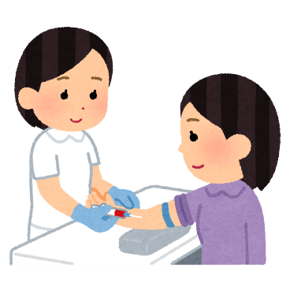
＜令和５年度の取組の方向性＞
令和４年度の取組の継続に加え、眼科の取組を整形外科に展開の予定。
〇 整形外科と連携する理由
（１）患者に占める重点勧奨対象（60～70歳代）の割合が高い。
（２）手術数が多い診療科で肝炎ウイルス検査の機会が多い。
〇 取組案
（１）大阪臨床整形外科医会の協力を得て、会員500機関に府・市検査機関への参画、受検勧奨を要請
（２）陽性者への専門医療機関の紹介・初回精密検査の制度利用案内を要請
（３）肝炎医療コーディネーター研修への参加（陽性者フォローのため、肝疾患の知識の修得）を要請

